- Přeložte věty s použitím vazby “There is” nebo “There are”.

Tam jsou tři panenky ve skříni.
Tam je auto na stole.
Tam je modrý vláček vedle židle.
Tam jsou dva míče pod postelí.

- Odpovězte na otázky (anglicky, celou větou!!!!!!!!!!!!!!!!!!!!!!!!!!!!!!!).

Where are you from?
What is your favourite toy?
How are you?
What is your favourite pet?
What is your surname?

- Přeložte.

Máme velký bazén.
Kachna nemá drápy.
Ben má pět diamantů.
Tom a Lucy nemají hnědý náklaďák.
Máte zmrzlinu?
Má slon velké uši?

- Popište příšerku (5 vět).

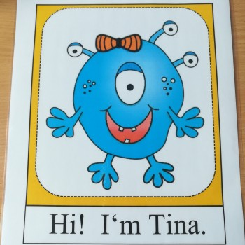

…………….

- Doplňte sloveso být “am, is, are”.

Our mum ……………… very busy.
His books …………….. on the sofa.
It ……………. their dog.
I ……………. at home with my grandparents.
Her stepfather ……… tall.
We ……………. hungry.

- Doplňte správný tvar zájmena.

It is ………………(jeho) book. Is that …………(váš) dog?
They are …………….(naši) friends. She is ……..(moje) sister.
No, it is …….(její) hamster. He is …… (tvůj) brother.
It is ………(jejich) dům. This is ……(náš) táta.

- Poslech.

Budete slyšet 2 ukázky a pak uslyšíte 5 otázek a odpovědi. Zapisovat budete jména nebo čísla.

https://www.youtube.com/watch?v=BEIDHgYozXA

Which class is Sam in? ……….
What is the name of Sam´s teacher? Mr. ………
Who sits next to Sam in class? ……….
How many books are in Sam´s bag? ……..
How old is Sam´s sister? ……..

